新 书 推 荐

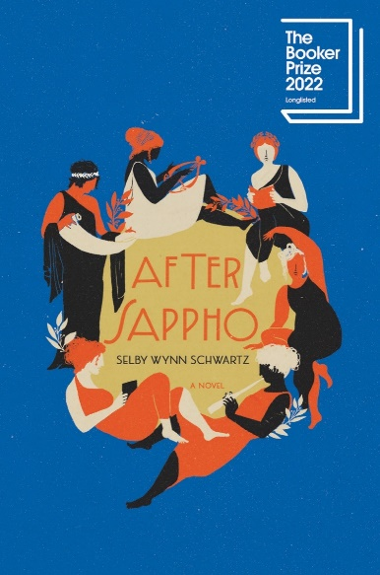
中文书名：《萨福之后》
英文书名：AFTER SAPPHO
作 者：Selby Wynn Schwartz
出 版 社：Galley Beggar Press
代理公司：ANA London/ANA/Conor
页 数：288页
出版时间：2023年1月
代理地区：中国大陆、台湾
审读资料：电子稿
类 型：纪实文学
版权已授：澳大利亚、法国、意大利、斯洛文尼亚、西班牙、瑞典、德国

2022年布克奖长名单
2023年詹姆斯·泰特·布莱克奖(James Tait Black Prizes)“熠熠生辉之作”(Luminous collection)短名单

内容简介：

1895年，里娜·皮耶安吉丽·法西奥（Rina Pierangeli Faccio）满身伤淤，在洗衣房产下一子。十月怀胎之前，孩子的父亲强奸了她，她也被迫嫁给这个男人。生活仿佛坍塌了，但里娜绝不屈服，她决心改名换姓，踏上新的人生。

1902年，罗梅恩·布鲁克斯（Romaine Brooks）登上航船，驶向意大利卡普里。她掏空腰包也根本不够付船费，更不用说买一顿午餐了。她的画笔也秃了，颜料凝结成块……但她确信自己能把画卖出去，也坚信能在卡普里岛上能找到新的人生，告别的悲惨过去......

1923年，弗吉尼亚·伍尔夫（Virginia Woolf）提笔写下：“我想让生活更加充实——越来越充实。”

一系列小故事层层叠叠，塞尔比·温恩·施瓦茨（Selby Wynn Schwartz）从中讲述了这部《萨福之后》（After Sappho）。这本书带我们回到19世纪末和20世纪初，聚焦那些杰出的女性主义活动家、艺术家和作家，他们为了性别解放与公正，争夺自己对生活的控制权。

萨拉·伯恩哈德（Sarah Bernhard）、科莱特（Colette）、埃莉诺拉·杜塞（Eleanora Duse）、莉娜·波莱蒂（Lina Poletti）、约瑟芬·贝克（Josephine Baker）、弗吉尼亚·伍尔夫（Virginia Woolf）等等许多人，他们是这本书的主角，他们有些人很有名，有些人至今都默默无闻。这部小说华丽而富有诗意，愤怒而滑稽，施瓦茨创作了这样一部小说：歌颂历史上的女性开拓者，点亮我们对现在和未来的希望。

作者简介：

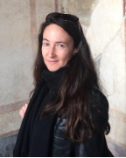
塞尔比·温恩·施瓦茨（Selby Wynn Schwartz）著有《他人的身体：曳舞及其余生》（the Body of Others: Drag Dances and their Afterlifes），入围2020年Lambda文学奖的入围作品。她的作品见刊于《思辨非虚构》、《拉默盖尔》和Passages North；她的首部中篇小说《变色龙的生活》（A Life in Chamelons）于2021年荣获Reflex Press novella奖。

媒体评价：

“文字仿佛施了魔咒，让人欲罢不能。熠熠生辉之作，拓展了小说文体。”
——《每日电讯报》（The Telegraph）5星书评

“一块闪闪发光、富有想象力的宝石，为那些拒绝顺从和自我克制的先驱思想家欢呼！”
——《独立报》（The Independent）月度精选

“大胆的、激进的、艺术的，与其说是虚构作品，不如说是文学化的现实。这部优秀的小说是一曲鼓舞人心的女性颂歌。”
——《文学评论》（Literary Review）
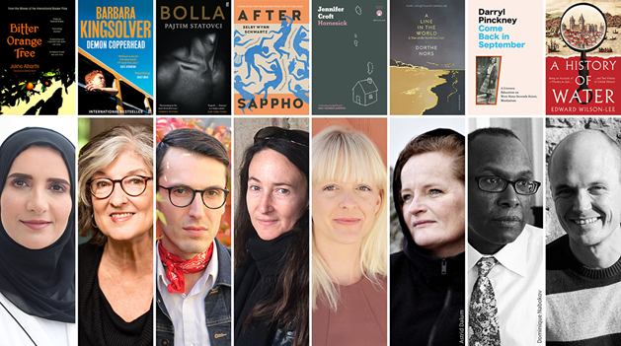

维吉尼亚·伍尔夫，《卡桑德拉》，1914年

1914年秋，维吉尼亚·伍尔夫打开报纸。翻到第三页，一段教导映入眼帘，声称自萨福之后，再也没有任何一位女性步入一流作家之列。翻到第四页，她又被教导这场世界大战是必须且正义的选择。她叹了口气。她合上眼睑，两手摁在太阳穴上。然后她睁开双眼，将报纸扔到柴火架上，开始写作，关于《卡桑德拉》。

那些年里，维吉尼亚·伍尔夫出版了她的第一部小说，也开始试图了结自己的生命。和我们一样，她渴求着某人能够出现，为她照亮前路，看到那个窗户般虚掩着的未来。维吉尼亚·伍尔夫再清楚不过，报纸永远会坚称世上再无萨福，只有更多战争。她为1914年创造了一位卡桑德拉。卡桑德拉从不叹息或尖叫，她眼观世界，辨识超凡。

卡桑德拉，公元前458年

埃斯库罗斯笔下，卡桑德拉在尖叫。她本是特洛伊贵族，如今沦为希腊人的奴隶。她被人拽进一间屋子，这间屋子简直是“恐怖”的代名词。她站在门前，为难以言表的恐怖尖叫：房间由鲜血点亮，而她预见了一切，预见了她悲惨的死亡。

事实上，我们应该说卡桑德拉在语言之外尖叫。她尖叫是为了撕裂生活的结构，将生活撕为无数奇怪的大小碎片。然后她就可以预言了。然后卡桑德拉就活在自己的未来里。

感谢您的阅读！
请将反馈信息发至：版权负责人
Email：Rights@nurnberg.com.cn
安德鲁·纳伯格联合国际有限公司北京代表处
北京市海淀区中关村大街甲59号中国人民大学文化大厦1705室, 邮编：100872
电话：010-82504106, 传真：010-82504200
公司网址：http://www.nurnberg.com.cn
书目下载：http://www.nurnberg.com.cn/booklist_zh/list.aspx
书讯浏览：http://www.nurnberg.com.cn/book/book.aspx
视频推荐：http://www.nurnberg.com.cn/video/video.aspx
豆瓣小站：http://site.douban.com/110577/
新浪微博：安德鲁纳伯格公司的微博_微博 (weibo.com)
微信订阅号：ANABJ2002

